**МИНОБРНАУКИ РОССИИ**

**Санкт-Петербургский государственный**

**электротехнический университет**

**«ЛЭТИ» им. В.И. Ульянова (Ленина)**

**Кафедра Вычислительной Техники**

ЛАБОРТОРНАЯ РАБОТА № 1

**по дисциплине**

**«Инструментальные средства программирования»**

**BRANCH STRATEGY. INTEGRATION STRATEGY.**

|  |  |  |
| --- | --- | --- |
| Студенты гр. 4308 |  | Морозов С. М.  Хабаров А. А. |
| Преподаватель |  | Бурукин С. Д. |

Санкт-Петербург

2018

# Цель работы

Цель: научиться описывать branch strategy и integration strategy проектов при совместной разработке.

# Задание

Задание 1.

Описать branch strategy для разработки парсера веб-страницы.

Задание 2.

Описать integration strategy для разработки парсера веб-страницы.

# Описание стратегий

BranchStrategy.txt

Branch Strategy for Kinopoisk Parser project. Rev A.

Author: Morozov Sergei.

Team members (aka developers): Morozov Sergei, Habarov Artem.

Team lead: Burukin Stanislav.

This document describes the branch strategy for Kinopoisk Parser developement.

Branch strategy:

1) Each member creates his branch to develop and/or update existing project in order to keep stable version working.

2) Depending on progress and deadlines, members merge projects after successful tests passing.

3) In order to increase testing reliability, each member of the team tests each other's project version.

After all members are satisfied with the testing results, merging of specific branch with master branch starts.

Branch Diagram is shown in Fig. 1. Branch Scheme.

Fig.1 – Branch strategy.bmp

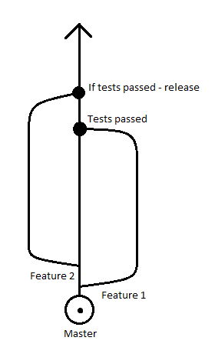

Integration_strategy.txt

Integration Strategy for Kinopoisk Parser project. Rev A.

Author: Morozov Sergei.

Team members (aka developers): Morozov Sergei, Habarov Artem.

Team lead: Burukin Stanislav.

This document describes the methods of integration & integration testing.

1) Integration strategy: by request.

2)Integration

2.1) Person, responsible for integration of project: Morozov Sergei.

2.2) Goal: try to successfully setup program on most of PCs.

3)Integration testing

3.1) Person, responsible for integration testing: Morozov Sergei.

3.2) Goal: try to correct most bugs during the work of program on maximal number of PCs.

# Заключение

В ходе данной лабораторной работы были получены навыки описания стратегий ветвления и интеграции для разработки программного продукта.